CLERMONT FERRAND

17 Mars 2018

de 10h à 15h30



Oblitération spéciale

Souvenir Philatélique

Bureau Temporaire

5 rue Villiet

63000 Clermont Ferrand

Exposition sur l’histoire de la Franc-maçonnerie

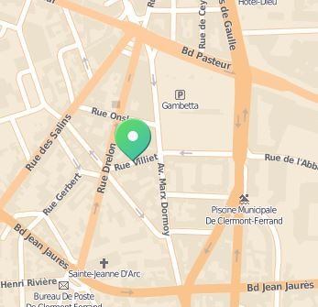

Renseignements :

[philapostelauvergne@gmail.com](mailto:philapostelauvergne@gmail.com)

🕿 06.43.75.91.58



150ème anniversaire de la loge

“ Les Enfants de Gergovie ”